https://www.groene.nl/artikel/het-is-een-sport-om-een-kleine-glimlach-te-vinden
Digitaal op de koffie
‘Het is een sport om een kleine glimlach te vinden’
De telefoon van de Zilverlijn rinkelt nu jong en oud zijn aangewezen op telefonisch contact. Meer ouderen en vrijwilligers melden zich voor een wekelijks sociaal praatje.
Rosa Uijtewaal
24 maart 2020
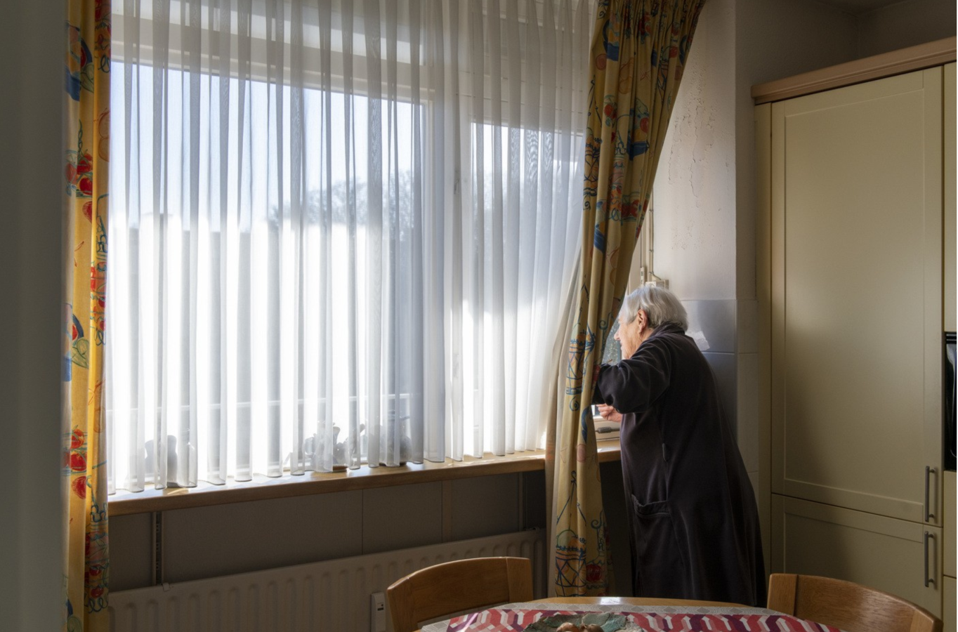
Een oude dame gaat door het Coronavirus zo min mogelijk de deur uit. Ze staat in de keuken en kijkt naar buiten door de gordijnen opzij te schuiven.
© Patricia Rehe / Hollandse Hoogte
De lijn gaat een aantal keer over voordat Katrine opneemt. Het is een zachte lenteochtend, dinsdag, enkele minuten voor het middaguur. ‘Hoe gaat het met u?’ ‘Ach, wat last van mijn handen. Ik heb reuma, weet u? Alles valt uit mijn handen.’ Katrine wordt dit jaar 82 en woont al vijftien jaar alleen, sinds haar man Peter aan botkanker overleed. Ze belt inmiddels zo’n vier à vijf jaar wekelijks met de Zilverlijn, op dinsdagochtend. ‘Ik kijk er iedere week naar uit, het breekt de week.’ Katrine is een goedlachse vrouw, ze vertelt open over haar leven. Al gauw hebben we het over haar man. ‘We kregen verkering op mijn 25e, nadat hij me ten dans vroeg in het danscentrum van Nijmegen. Hij was toen dertig. Peters familie had een juwelierszaak waar we onze armbanden lieten repareren.’ Even stilte: ‘Ik mis hem elke dag. De pijn gaat nooit weg, maar je doet er niks aan.’
Via de Zilverlijn van het Nationaal Ouderenfonds worden wekelijks 550 ouderen door 140 vrijwilligers gebeld voor een ‘sociaal praatje’. De wachtrij is sinds de coronacrisis weggewerkt door de aanmelding van honderden nieuwe vrijwilligers. De ouderen worden op een vast moment gebeld, maar weten nooit wie belt. ‘Het systeem’ koppelt wekelijks de beschikbare vrijwilligers aan de ouderen. Ze krijgen nooit elkaars telefoonnummers. Die anonimiteit maakt het gemakkelijker om open te zijn voor ouderen, is de ervaring van vrijwilliger Petra Driesen. ‘We voeren vaak gesprekjes die de ouderen niet durven voeren met hun eigen kinderen. Ouderen zijn vaak bang om ruzie met hun kinderen te krijgen, uit angst dat ze niet meer bellen of langskomen.’
In 2018 telde Nederland 3,1 miljoen 65-plussers. Het aantal alleenstaande tachtigplussers binnen die groep telt 360 duizend mensen. Gemiddeld voelt dertig procent van de ouderen zich eenzaam en daarbij geldt: hoe ouder, hoe eenzamer. Bij de groep 95-plussers voelt 62% zich eenzaam. Volgens hoogleraar sociologie Theo van Tilburg (Vrije Universiteit Amsterdam) is eenzaamheid de afgelopen dertig jaar niet zo zeer versterkt, als wel zichtbaarder en inzichtelijker geworden. ‘We weten inmiddels dat eenzaamheid minstens zo schadelijk is als roken en overgewicht. Het kost je ongeveer vier jaar van je leven.’
Van Tilburg vreest voor het toenemende isolement tijdens de coronacrisis, met name voor tachtigplussers. Hij pleit er nadrukkelijk voor om ouderen te betrekken bij eventuele oplossingen. ‘We zijn geneigd snel wat te organiseren vóór ouderen. Het is niet alleen wat je doet, maar ook hoe je het doet.’ Uit onderzoek van het Sociaal en Cultureel Planbureau blijkt dat het helpt als ouderen in hoge mate de regie over hun eigen leven hebben. ‘Dat helpt de eenzaamheid verminderen. Een gebrek aan regie versterkt het idee dat je zonder betekenis bent en niet veel kan.’
Katrine probeert haar emoties de baas te blijven als het gesprek over haar zoons van 55 en 51 gaat. ‘De oudste is heel zorgelijk, die is net mijn vader. Hij komt ’s maandags de hond ophalen en doet dinsdags boodschappen. De jongste zie ik nooit, al vier jaar niet meer. Dat vind ik zo erg.’ Tussen donderdag en maandag houdt herdershond Spike haar gezelschap. Katrine heeft een grote achtertuin waar hij vrij kan rondrennen. ‘In het weekend duren de dagen zo lang. Heel gezellig dat Spike er dan is, hij geeft een beetje afleiding. Je bent constant met hem bezig.’
Waar ouderen het meest behoefte aan hebben is aandacht, merkt Petra. Zelf is ze 67 en belt sinds twee jaar voor de Zilverlijn. ‘Je probeert af te tasten waar ze het over willen hebben. Je zoekt een onderwerp waar zij zich fijn bij voelen. Bij mannen begin ik vaak over hun vroegere werk en bij vrouwen over hun jeugd.’ De vrijwilligers worden bij hun training geïnstrueerd dat de gesprekken vooral licht moeten zijn. Bij echte problemen wordt doorverwezen naar de Ouderenombudsman van het Nationaal Ouderenfonds. ‘Het gaat erom dat je even iemand zichzelf hebt laten zijn’, vertelt Geurt Brouwer die sinds twee jaar vrijwilliger is. ‘Het is een sport om een kleine glimlach te vinden. Vaak krijg je dan het commentaar: “Ik heb er zin in vandaag.”’
Geurt (74) is oud-bedrijfsadviseur, hij begon met zijn vrijwilligerswerk toen hij met pensioen ging. Als hij ‘digitaal op de koffie komt’ zoekt hij vaak de gemeenschappelijke deler in onderwerpen waar hij zelf ook wat vanaf weet, zoals muziek of boeken. ‘Ik heb een keer orgel gespeeld voor een mevrouw die uit een muzikantengezin kwam. Met de telefoon bij de luidspreker.’ Op de site van de Zilverlijn staat dat de gesprekjes ongeveer twintig minuten duren, maar vaak is dat het dubbele.
Voor veel ouderen is het idee dat de Zilverlijn wekelijks belt een geruststellende gedachte. De Rotterdamse vrouw van 74 die tien jaar onopgemerkt overleden in huis lag is nog altijd voor velen een schrikbeeld. ‘Als de telefoon geen gehoor geeft, wordt dat genoteerd in het systeem’, vertelt Petra. Na enkele keren wordt de contactpersoon van de oudere benaderd om te vragen wat er aan de hand is. ‘Sommigen onderhouden zelf een telefoonketen en bellen elkaar elke ochtend. Zo weten ze dat iedereen netjes uit bed gekomen is.’
Vrijwilligers moeten het midden zien te vinden tussen betrokkenheid en afstand. ‘Je kunt pas helpen als je emoties niet meeneemt’, zegt Geurt. Soms is dat lastig. Geurt vertelt over een blinde dame van in de tachtig die in een bovenwoning in Amsterdam woont. ‘Niemand kijkt naar haar om, alleen wij bellen en soms de thuiszorg als het ze uitkomt. Dan breekt mijn hart.’ De dame zelf kan er nog om blijven lachen. ‘Ze zegt: “Anders was ik toch al lang van de brug gesprongen? Maar ik weet niet hoe ik bij die brug moet komen!”’
‘Op het ogenblik kunnen we nergens naartoe.’ Alle wekelijkse activiteiten van Katrine zijn afgelast. Met een grote groep ouderen komt ze regelmatig samen voor koffie en spelletjes in het dagbestedingscentrum De Parasol. Ze gaat ook graag naar de dansmiddagen, waar ze zelf meer kletst dan danst. Onder de coronacrisis blijft Katrine vrij laconiek. ‘Wat komt, dat komt. Daar kan ik ook niks aan doen.’ Haar twee buren hadden aangeboden boodschappen te halen.
Geurt waardeert de nuchtere kijk van ouderen: ‘Deze mensen staan heel realistisch in het leven. Ze zeggen: “Luister, ik doe al wat ik moet doen. Het is erg, maar we zijn al behoorlijk in afzondering.”’ Als sommige ouderen zich zorgen maken over boodschappen probeert Petra ze handvaten aan te rijken: ‘Maar u heeft toch een lieve buurvrouw?’ Zelf moet Petra tijdens de corona-uitbraak vooral denken aan een dame wier dementerende man in een verpleegtehuis woont. ‘Misschien mist die man haar niet eens, maar zij voelt zich wel schuldig dat ze daar niet heen kan.’
Specialist ouderengeneeskunde Annetje Bootsma dacht bij het uitbreken van de coronacrisis dat ze vooral in verpleeghuizen aan de slag moeten, maar merkte al snel de noodzaak om psychosociale thuiszorg uit te breiden. ‘Kwetsbare mensen kunnen de crisis niet overzien en raken in de war. Demente mensen, bijvoorbeeld, spiegelen de nervositeit van hun partner en worden heel onrustig.’ Bootsma vreest het achteruit hollen van de geestelijke gezondheid van sommige ouderen tijdens een langdurige quarantaine. ‘Als dit een maand duurt is er al een grote psychische nood bij een groep. Als dit langer duurt zal de situatie van veel mensen met cognitieve stoornissen of andere psychische kwetsbaarheid alleen maar verergeren door het gebrek aan structuur en afleiding.’ De wekelijkse structuur van contact is namelijk belangrijk om je te blijven verhouden tot de maatschappij. Enkel ‘zorg tot aan de deur’ is hierbij ontoereikend. ‘Misschien dat ik twee tuinstoeltjes in de auto leg zodat ik mensen buiten kan zien.’ Vorige week had Bootsma vier oproepen die niet telefonisch afgewikkeld konden worden. ‘We moeten voorkomen dat mensen opnamebehoeftig worden, dan ben je verder van huis.’
Bootsma hoopt via de wet maatschappelijke ondersteuning (wmo) hulp voorbij de voordeur te kunnen geven. ‘We krijgen een structuur van coachen op afstand met gestructureerd overleg tussen mensen uit verschillende expertises en getrainde vrijwilligers. Het gevaar is nu dat we teveel per vakgebied in hokjes blijven denken. De beste fysiotherapeut in deze tijden kijkt nu bij een noodzakelijk huisbezoek ook wat hij ondertussen nog meer kan doen.’
Nu Katrine verplicht binnen zit, belt ze extra met haar vriendinnen. ‘Zeker een stuk of zes belde ik normaal gesproken al.’ Vaak duren de gesprekken niet langer dan tien minuten, maar Katrine vindt het reuzegezellig. ‘Ik praat met iedereen, al zou het een zwerver zijn. Zo was mijn vader ook: amicaal!’
Of een wekelijks belletje echt tegen eenzaamheid helpt betwijfelt Van Tilburg. ‘Het zal zeker een functie vervullen en het kan geen kwaad. We moeten alleen niet doen alsof dit dé oplossing is. Dat is nooit bewezen.’ Van Tilburg waarschuwt voor een te grote nadruk op het ‘laaghangend fruit’. ‘De focus van deze regering is op de publiek-private samenwerking.’ Jumbo, bijvoorbeeld, heeft een ‘kletskassa’, waar je de tijd mag nemen. ‘Dat is natuurlijk prima, maar een caissière heeft geen professionele kennis.’
Het overgrote deel van de bestaande interventies is gericht op meer ‘contactmomenten’. Die tactiek heeft geringe kans op succes, stelt Van Tilburg. ‘Het is moeilijk om mensen uit isolement te trekken. Als het zo eenvoudig was als even bellen, was het overgrote deel van dit probleem al opgelost.’ Eenzaamheid ontstaat ook door een gebrek aan betekenisvolle contacten en het gevoel nuttig te zijn. Daarvoor is een verscheidenheid aan oplossingen nodig, vindt van Tilburg, zoals cursussen voor sociale vaardigheden. ‘Ouderen gaan in sociale contacten vaak claimen. Dit soort cursussen laat zien wat ze kunnen verwachten van sociale contacten en hoe die te onderhouden.’
De Zilverlijn, de Luisterlijn (voorheen Sensoor) en het Rode Kruis-nummer blijven goede initiatieven, zegt Van Tilburg – ‘laat er honderden van bestaan’. Hij raadt ook aan regelmatig te checken hoe het met ouderen gaat en het niet bij één keer vragen te laten. ‘Het geneest grote eenzaamheid op lange termijn niet, maar bij deze crisis is het wel belangrijk.’ Sommige ouderen zijn zelf ook actief op zoek naar oplossingen, vertelt Petra. ‘Een vrouw van tachtig vertelde me laatst dat ze met een computercursus was begonnen, omdat ze graag met haar kleinkinderen wilde chatten. Zij wil, net als vele anderen, haar onafhankelijkheid niet opgeven.’

